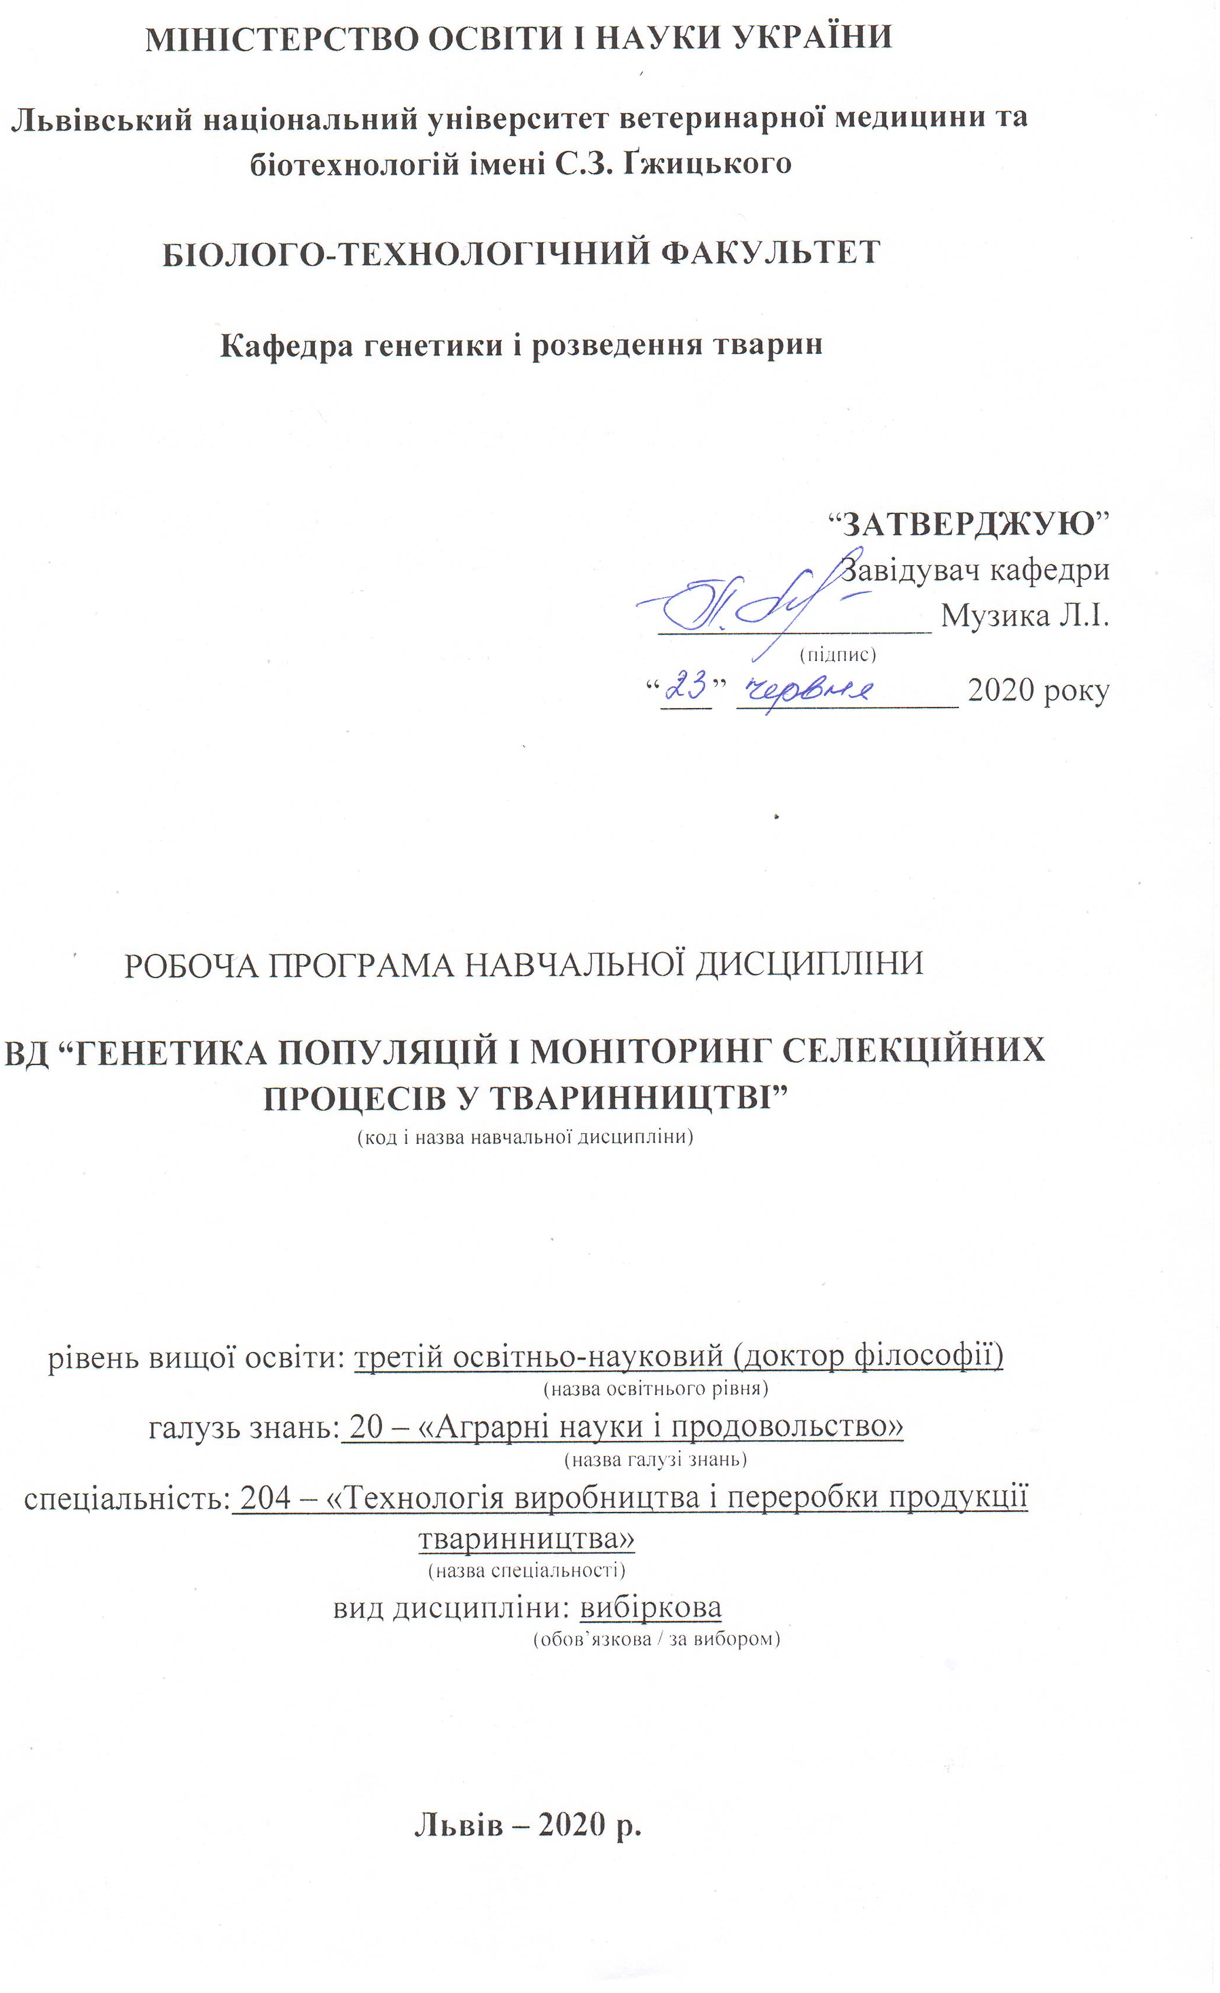
. 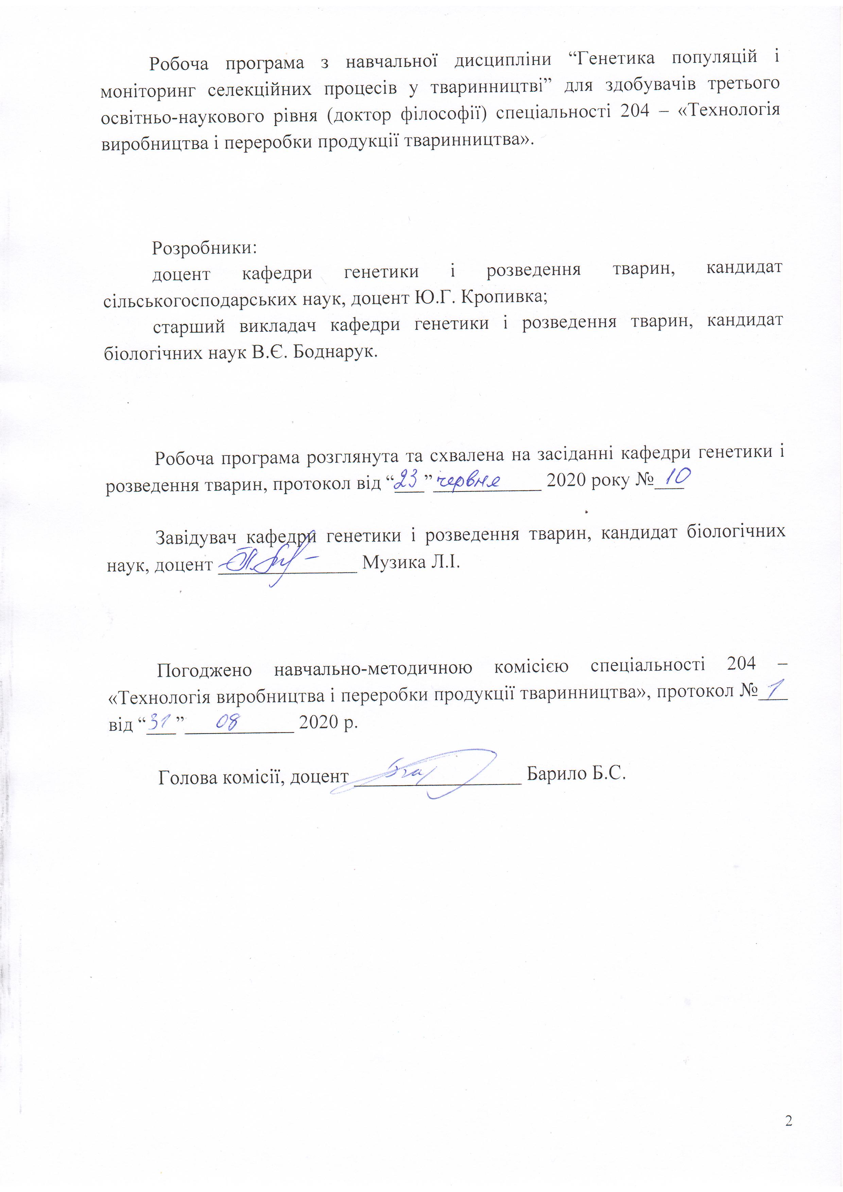
1. Опис навчальної дисципліни

Найменування показників | Всього годин
Кількість кредитів/годин | 3,0 / 90
Усього годин аудиторної роботи | 30
в т.ч.: – лекційні заняття, год. | 12
– лабораторні заняття, год. | 18
Усього годин самостійної роботи | 60
Вид контролю | залік

Примітка: частка аудиторного навчального часу здобувача у відсотковому вимірі – 33,3 %.

2. Предмет, мета та завдання навчальної дисципліни

2.1. Предмет, мета вивчення навчальної дисципліни
Дисципліна «Генетика популяцій і моніторинг селекційних процесів у тваринництві» є основою при вивченні змін, що відбуваються під час селекційної роботи із сільськогосподарськими тваринами, організації досліджень, ведення обліку, моніторингу ефективності проведених селекційних заходів, аналізу одержаних даних та факторів впливу на формування та прогнозування рівня продуктивних якостей сільськогосподарських тварин.
Предметом дисципліни є вивчення та освоєння сучасних методів та підходів з організації та практичного ведення процесу селекції основних видів сільськогосподарських тварин.
Метою вивчення дисципліни є формування у здобувачів сучасних професійних знань та навичок з оцінки племінної цінності тварин, використанню при цьому генетичних підходів, які спрямовані на отримання ефекту селекції за основними господарсько-корисними ознаками. Опанування дисципліни дає змогу освоїти та використовувати на практиці та науковій діяльності сучасні знання з технології організації процесів селекції основних видів сільськогосподарських тварин.

2.2. Завдання навчальної дисципліни
Завдання дисципліни – оволодіння основними положеннями системи оцінки селекційних змін, що відбуваються в популяціях тварин під впливом племінної роботи; ведення постійного пошуку науково-обґрунтованого рішення подальшого розвитку тваринництва; набуття навичок ведення селекційно-племінної роботи у тваринництві.
Вивчення навчальної дисципліни «Генетика популяцій і моніторинг селекційних процесів у тваринництві» передбачає формування у здобувачів необхідних компетенцій:
– загальні компетенції:
Дослідницька здатність. Компетентності ініціювати та виконувати (індивідуально чи в науковій групі) наукові дослідження, що приводять до отримання нових знань і розуміння новітніх технологій виробництва продуктів тваринництва.
Групова робота. Здатність працювати у великій науковій групі, розуміючи відповідальність за результати роботи, а також беручи до уваги бюджетні витрати та персональні зобов’язання.
Креативність. Потенціал креативності у генеруванні ідей та досягненні наукових цілей.
Комунікативні навички. Здатність ефективно спілкуватися із спеціальною та загальною аудиторіями, а також представляти складну інформацію у зручний та зрозумілий спосіб усно і письмово, використовуючи відповідну технічну лексику та методи.
Міжнародний кругозір. Здатність працювати у великій інтернаціональній групі, ставитися із повагою до національних та культурних традицій, способів роботи інших членів групи.
Управлінські здатності. Здатність працювати в умовах обмеженого часу та ресурсів, а також мотивувати та керувати роботою інших для досягнення поставлених цілей.
Викладацькі здатності. Компетентність навчати студентів бакалаврського рівня на практичних та лабораторних заняттях.
Етичні зобов’язання. Демонструвати прихильність до етичних зобов’язань та етики поведінки в наукових дослідженнях.
– фахові компетенції:
Дослідницькі здатності в галузі аграрної науки і продовольства. Компетентність виконувати оригінальні дослідження в експериментальній технології виробництва продуктів тваринництва та досягнення наукових результатів, які створюють нові знання, із звертанням особливої уваги до актуальних проблем та використання новітніх наукових методів.
Технологічні здатності. Компетентність у використанні наукового обладнання та технологій, що відносяться до аграрної науки та продовольства.
Конструкторські здатності. Компетентність проектування технологічних розробок виробництва продуктів тваринництва.
Здатності аналізу даних. Компетентність аналізувати дані проведених експериментів із дослідження окремих елементів технології виробництва продуктів тваринництва, які можуть бути великого обсягу та вимагати застосування потужних обчислювальних ресурсів.
Здатності до критики та оцінювання. Компетентність інтерпретувати результати експериментів та брати участь у дискусіях із досвідченими фахівцями-науковцями стосовно наукового значення та потенційних наслідків отриманих результатів.

2.3. Програмні результати навчання
У результаті вивчення навчальної дисципліни «Генетика популяцій і моніторинг селекційних процесів у тваринництві» здобувач повинен бути здатним продемонструвати такі результати навчання:
- здобуття знань і розумінь поглибленого рівня у технології виробництва продуктів тваринництва та споріднених галузях, включаючи методики проведення експериментів, рівень цих знань повинен буди достатнім для проведення наукових досліджень на рівні останніх світових досягнень і спрямованим на їх розширення та поглиблення
- здатність ясно та ефективно описувати інтенсивні, глибокі і деталізовані результати наукової роботи
- здатність робити огляд та пошук інформації в спеціалізованій літературі, використовуючи різноманітні ресурси: журнали, бази даних, он-лайн ресурси
- досягнення відповідних знань, розумінь та здатностей використання методів аналізу даних і статистики на найсучаснішому рівні
- здатність моніторити та управляти детекторами різного типу в сучасних складних лабораторних установках, включаючи спеціалізовану техніку, системи збору даних та інше спеціалізоване обладнання
Після вивчення дисципліни «Генетика популяцій і моніторинг селекційних процесів у тваринництві» здобувач повинен
знати:
- властивості популяцій та методи їх вивчення; параметри, що характеризують генетичну структуру популяцій і фактори, що впливають на їх динаміку
- закономірності управління селекційним процесом на рівні популяцій
- фактори і умови генетичної сталості популяцій, механізми вирішення проблеми збереження біологічної різноманітності
- фактори, які впливають на генетичний прогрес, роль селекційних програм та організаційні засади їх реалізації
- методи використання генетичних маркерів у розведенні тварин, підходи геноміки та біоінформатики в селекційному процесі
- основні принципи моніторингу селекційних процесів у тваринництві
- теоретичні положення підбору селекційних пар, враховуючи типи успадкування кількісних ознак
- основні теоретичні положення реакції генотипів на фактори оточуючого середовища для проведення селекційно-племінної роботи
вміти:
- аналізувати стан популяцій за частотою генів, визначати ступінь впливу факторів на стабільність й пластичність параметрів популяцій тварин
- моделювати селекційно-генетичні параметри тваринницьких популяцій, прогнозувати стан їх генофонду
- зробити довгостроковий прогноз розвитку генофонду популяції під впливом певних факторів
- проводити оцінку фенотипових та генотипових особливостей тварин різних порід та видів
- відстоювати свою точку зору в наукових дискусіях з питань сучасних методів селекції та генетики сільськогосподарських тварин
- проводити ретельний аналіз наукових та професійних інформаційних джерел в напрямі генетики, селекції, а також суміжних галузей знань
- самостійно вести і планувати селекційно-племінну роботу в тваринництві
- оцінювати перспективи поліпшення стад, враховувати всі фактори пов’язані з покращенням продуктивних якостей і відтворювальної здатності

3. Структура навчальної дисципліни

3.1. Розподіл навчальних занять за розділами дисципліни
Назви розділів і тем | Кількість годин
 | всього | у тому числі
 |  | лекцій | лабораторних | самостійна робота
1 | 2 | 3 | 4 | 5
Розділ 1. Генетика популяцій.
Тема 1. Поняття про популяції та популяційні процеси. Класифікація типів популяцій. | 12 | 2 | - | 10

1 | 2 | 3 | 4 | 5
Тема 2. Частота генів та генотипів у популяції, закони популяційної генетики. Чинники, що забезпечують генетичну рівновагу в популяції тварин. | 16 | 2 | 4 | 10
Тема 3. Успадкування якісних і кількісних ознак у популяціях. Математико-статистичний аналіз популяцій за кількісними ознаками. | 16 | 2 | 4 | 10
Разом за розділом: | 44 | 6 | 8 | 30
Розділ 2. Моніторинг селекційних процесів у тваринництві.
Тема 1. Основні принципи моніторингу селекційних процесів. Генетичний моніторинг. | 14 | 2 | 2 | 10
Тема 2. Генотипові та паратипові чинники, їх роль та вплив на перебіг селекційного процесу. | 16 | 2 | 4 | 10
Тема 3. Моніторинг селекційних процесів у галузях тваринництва. | 16 | 2 | 4 | 10
Разом за розділом: | 46 | 6 | 10 | 30
Всього годин: | 90 | 12 | 18 | 60

3.2. Лекційні заняття
№  з/п | Теми лекцій та їх короткий зміст | Кількість годин
1 | 2 | 3
1. | Поняття про популяції та популяційні процеси. Класифікація типів популяцій.  Поняття про популяції і чисті лінії. Генетичні особливості панміктичних популяцій і популяцій свійських тварин. | 2
2. | Частота генів та генотипів у популяції, закони популяційної генетики. Чинники, що забезпечують генетичну рівновагу в популяції тварин.  Розподіл генів у популяціях. Закон Харді-Вайнберга. Фактори, які впливають на генетичну структуру популяції. | 2
3. | Успадкування якісних і кількісних ознак у популяціях. Математико-статистичний аналіз популяцій за кількісними ознаками.  Особливості успадкування ознак у тварин при різних типах взаємодії алельних і неалельних генів. Статистичні параметри добору тварин. | 2

1 | 2 | 3
4. | Основні принципи моніторингу селекційних процесів. Генетичний моніторинг.  Застосування генетичних параметрів у селекційній роботі. Виявлення тварин-носіїв маркерних генів. Імуногенетичний моніторинг. | 2
5. | Генотипові та паратипові чинники, їх роль та вплив на перебіг селекційного процесу.  Моніторинг впливу соціально-економічних факторів на результативність селекції. Експертиза родоводу тварин. | 2
6. | Моніторинг селекційних процесів у галузях тваринництва.  Методи індексної селекції у тварин різного напрямку продуктивності. Фактори впливу на результативність селекції тварин різних видів. | 2
Всього: |  | 12

3.3. Теми лабораторних занять
№  з/п | Теми лабораторних занять та їх короткий зміст | Кількість годин
1 | 2 | 3
1. | Визначення співвідношення у популяціях гомозиготних і гетерозиготних особин та частоти генів.  Оволодіння методом генетичного аналізу структури популяції. Визначення співвідношення генотипів та частоти домінантних і рецесивних генів у популяціях. | 4
2. | Оцінка фактичних і теоретичних частот розподілу при генетичному аналізі методом Хі-квадрат.  Визначення Хі-квадрату і його використання для порівняння фактичних даних закономірностей розподілу частот у популяціях з теоретичними. | 4
3. | Застосування генетичних параметрів у селекційній роботі.  Вирахування генетико-селекційних параметрів добору тварин та їх використання в селекційно-племінній роботі. | 2
4. | Дисперсійний аналіз. Визначення частки впливу генотипових і паратипових факторів на мінливість ознак.  Методи визначення частки впливу різних факторів на мінливість ознак. Застосування однофакторного дисперсійного аналізу при оцінці тварин. | 4
1 | 2 | 3
5. | Методи індексної селекції у тварин різного напрямку продуктивності.  Вирахування селекційних індексів та добір за ними тварин різних видів та напрямків продуктивності. | 4
Всього: |  | 18

3.3. Самостійна робота
№  з/п | Теми самостійних робіт | Кількість годин
1 | 2 | 3
1. | Історія вчення про популяції та популяційні процеси. | 2
2. | Динаміка популяцій. Чинники, що забезпечують генетичну рівновагу в популяції тварин. | 4
3. | Генотипові та паратипові чинники, їх роль та вплив на перебіг селекційного процесу. | 4
4. | Моніторинг впливу соціально-економічних факторів на результативність селекції. | 2
5. | Багатовимірний та кластерний аналіз селекційних ознак. | 4
6. | Породо- та видоутворення, особливості внутрішньо популяційних процесів. Експертиза родоводу тварин. | 4
7. | Підготовка до навчальних занять та контрольних заходів. | 40
Всього: |  | 60

4. Індивідуальні завдання

З метою покращення успішності та підвищення балів за поточний контроль здобувачам протягом вивчення дисципліни пропонується виконання індивідуальних завдань за темами:
- Досягнення генетики популяцій при розведенні різних видів сільськогосподарських тварин.
- Методи підвищення спадкової стійкості тварин до захворювань.
- Профілактика розповсюдження генетичних аномалій в популяціях окремих видів тварин.
- Основні напрями розведення і селекції тварин на сучасному етапі.
- Методи підвищення продуктивних якостей тварин і виробництва продукції тваринництва.
- Наукові і практичні аспекти розвитку селекційно-племінної роботи в тваринництві.
- Розробка, ведення і використання технологічної документації при здійсненні моніторингу.
- Апробація селекційних досягнень у галузях тваринництва.
Вибір теми та план індивідуального завдання попередньо погоджується з викладачам, який проводить лабораторні заняття або лектором.

5. Методи навчання

У процесі вивчення навчальної дисципліни «Генетика популяцій і моніторинг селекційних процесів у тваринництві» використовуються такі методи:
- Лекції – докладне викладання навчального матеріалу з використанням методів активного навчання, технічних засобів та інше.
- Лабораторні заняття – обговорення теми заняття, виконання індивідуальних лабораторних завдань.
- Самостійна робота студентів – опрацювання теоретичного матеріалу, викладеного на лекціях; самостійне вивчення теоретичного матеріалу; підготовка до лабораторних занять, тестування, контрольних робіт.
- Контроль навчальної роботи – спостереження та перевірка виконання лабораторних робіт та тем самостійної роботи; тестування з теоретичного матеріалу.

6. Методи контролю

Згідно з вимогами «Положення про організацію навчального процесу у Львівському національному університеті ветеринарної медицини та біотехнологій імені С.З. Ґжицького» (2015) система оцінювання знань здобувачів передбачає два види контролю – поточний та підсумковий.
Поточний контроль здійснюється на кожному лабораторному занятті, зміст якого узгоджується з темою цього заняття. Основними видами контролю знань є тестові контрольні роботи та усне опитування. Поточний контроль та оцінювання знань здобувачів з тем самостійної роботи здійснюється під час проведення поточного контролю на відповідному аудиторному занятті.
Підсумковий контроль засвоєння знань оцінюється після закінчення вивчення програми навчальної дисципліни шляхом виставлення здобувачу заліку. До цього виду контролю допускаються здобувачі, які виконали всі види робіт, що передбачені навчальною програмою.
Підсумкову оцінку якості засвоєння навчальної програми визначають за результатами заліку, порядок проведення якого встановлює робоча навчальна програма.
7. Критерії оцінювання результатів навчання

Результати контрольної роботи та усне опитування здобувачів оцінюються за чотирьохбальною шкалою («2», «3», «4», «5»).
Таблиця 1
Критерії оцінювання знань здобувачів з поточного контролю
Оцінка | Критерій оцінювання
5  «відмінно» | В повному обсязі володіє навчальним матеріалом, вільно, самостійно та аргументовано його викладає під час усних виступів та письмових доповідей, глибоко та всебічно розкриває зміст теоретичних питань та розрахункових завдань, використовуючи при цьому базову і допоміжну літературу. Правильно вирішив всі завдання. Здатен виділяти суттєві ознаки вивченого за допомогою аналізу, виявляти причинно-наслідкові зв’язки, формувати висновки і узагальнення, вільно оперувати фактами і відомостями.
4  «добре» | Достатньо повно володіє навчальним матеріалом, обґрунтовано його викладає під час усних виступів та письмових відповідей, в основному розкриває зміст теоретичних питань та розрахункових завдань, використовуючи при цьому базову та допоміжну літературу. При викладанні деяких питань не вистачає достатньої глибини та аргументації, допускає окремі несуттєві неточності та незначні помилки. Правильно вирішив більшість завдань. Здатен виділяти суттєві ознаки вивченого за допомогою аналізу, виявляти причинно-наслідкові зв’язки, у яких можуть бути окремі несуттєві помилки, формувати висновки і узагальнення, вільно оперувати фактами та відомостями.
3  «задовільно» | В цілому володіє навчальним матеріалом, викладає його основний зміст під час усних виступів та письмових відповідей, але без глибокого всебічного аналізу, обґрунтування та аргументації, допускаючи при цьому окремі суттєві неточності та помилки. Правильно вирішив половину завдань. Здатен виділити окремі ознаки вивченого за допомогою аналізу, виявляти причинно-наслідкові зв’язки, у яких можуть бути окремі суттєві помилки, формувати окремі висновки і узагальнення.
2  «незадовільно» | Не в повному обсязі володіє навчальним матеріалом. Фрагментарно, поверхнево викладає його під час усних виступів і письмових відповідей, недостатньо розкриває зміст теоретичних питань та розрахункових завдань, допускаючи при цьому суттєві помилки. Правильно вирішив окремі завдання. Безсистемне виділення випадкових ознак вивченого, невміння робити найпростіші узагальнення і висновки.
Розподіл балів для дисципліни, яка завершуються заліком. Максимальна кількість балів за засвоєння розділів дисципліни протягом семестру становить 100:
100 (ПК) = 100,
де: 100 (ПК) – 100 максимальних балів з поточного контролю, які може набрати здобувач за семестр.
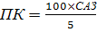 = 20 х САЗ;
де: ПК – бал за поточний контроль;
САЗ – середнє арифметичне значення усіх отриманих здобувачем оцінок (з точністю до 0,01);
5 – максимально можливе САЗ.
За підсумками семестрового контролю в залікову відомість здобувачу у графі «за національною шкалою» виставляється оцінка «зараховано» / «незараховано».
Зараховано – здобувач добре знає програмний матеріал, грамотно і за суттю викладає його, не допускає суттєвих неточностей, вибирає правильну відповідь, правильно застосовує теоретичні знання під час виконання лабораторних занять. Із загального обсягу контрольних завдань здобувач правильно виконав не менше 51 %.
Незараховано – здобувач не знає значної частини програмного матеріалу, допускає багато суттєвих помилок, з великими труднощами виконує практичні завдання. Із загального обсягу контрольних завдань здобувач правильно виконав менше, ніж 51 %.
Переведення підсумкових рейтингових оцінок з дисципліни, виражених у балах за 100-бальною шкалою, проводиться у оцінки за національною шкалою та шкалою ЕСТS і заноситься в додаток до диплому фахівця.
Таблиця 2

Шкала оцінювання: національна та ECTS
Сума балів за всі види навчальної діяльності | Оцінка ECTS | Оцінка за національною шкалою для заліку
90-100 | А | зараховано
82-89 | В
74-81 | С
64-73 | D
60-63 | Е
35-59 | FX | незараховано з можливістю повторного складання
0-34 | F | незараховано з обов’язковим повторним вивченням дисципліни
8. Навчально-методичне забезпечення

- Таблиці. Посібники, методичні розробки і рекомендації:
- Павлів Б.А. Генетика тварин. Навчальний посібник (лекційний курс) / Павлів Б.А., Щербатий З.Є., Кропивка Ю.Г. – Львів, 2013. – 189 с.
- Щербатий З.Є. Генетика з біометрією. Навчальний посібник (лабораторно-практичний курс) / Щербатий З.Є., Кос В.Ф., Кропивка Ю.Г. – Львів, 2013. – 288 с.
- Щербатий З.Є. Групи крові і біохімічний поліморфізм білків та їх використання в селекції сільськогосподарських тварин і птиці / Щербатий З.Є., Павлів Б.А. – Львів, 2010. – 35с.
- Практикум з генетики тварин з основами ветеринарної генетики / Проценко М.Ю., Недвига М.М., Халак В.І., Недвига О.М., Павлів Б.А. – Дніпропетровськ, “ІМА-прес”, 2002. – 264 с.
- Павлів Б.А. Задачі з генетики. Методична розробка для студентів зооінженерного і ветеринарного факультетів / Б.А. Павлів. – Львів, 1989. – 50 с.
- Продуктивність сільськогосподарських тварин, її облік і методи оцінки / [Щербатий З.Є., Музика Л.І., Кропивка Ю.Г. та ін.] – Львів. – 2013.– 140 с.
- Щербатий З.Є. Індивідуальний розвиток сільськогосподарських тварин / Щербатий З.Є., Музика Л.І., Боднар П.В. – Львів, 2016. – 21 с.
- Методи розведення. Складання схем схрещування та вирахування частки спадковості у нащадків / [Щербатий З.Є., Музика Л.І., Кропивка Ю.Г. та ін.] – Львів. – 2014. – 19 с.
  - Таблиці
  - Стенди.

9. Рекомендована література

Базова
- Генетика сільськогосподарських тварин / [Коновалов О.А., Коваленко В.П., Недвига М.М. та ін.]. – Київ: Урожай, 1996. – 430 с.
- Стрельчук С.І., Демидов С.В., Бердишев Г.Д., Голда Д.М. Генетика з основами селекції. – Кіїв: фітосоціоцентр, 2000. – 292 с.
- Трофименко О.Л., М.І. Гиль. Генетика популяцій: навчальний посібник. – Миколаїв: Видавництво Миколаївського ДАУ, 2003. – 225 с.
- Селекція сільськогосподарських тварин / Б.М. Гопка, В.П. Коваленко, Ю.Ф. Мельник, К.А. Найденко, Т.І. Нежлукченко, В.Г. Пелих, І.А. Рудик, М.І. Сахацький, О.Л. Трофименко, А.М. Угнівенко, Л.М. Цицюрський, В.І. Шеремета / За заг. ред. Ю.Ф. Мельника, В.П. Коваленка та А.М. Угнівенка. – К. 2007. – 554 с.
- Рубан С.Ю., Даншин В.О. Сучасні методи селекції у тваринництві. Підручник. К.: ФОП Ямчинський О.В.,2019. – 436 с.
- Розведення с.-г. тварин / [Басовський М.З., Буркат В.П., Вінничук Д.Т. та ін.]. – Біла Церква, 2001 – 400 с.
- Генофонд свійських тварин України: Навчальний посібник / Д.І.Барановський, В.І.Герасимов, В.М.Нагаєвич, Т.І.Нежлукченко та ін. − Харків: Еспада, 2005. − 400 с.
- Пелих В. Г. Моніторинг селекційних процесів свиней //Херсон: Айлант. – 2002.

Допоміжна
- Племінна робота (довідник). / За редакцією М.В. Зубця, М.З. Басовського. – К.: Асоціація “Україна”, 1995. – 440 с.
- Правове регулювання тваринництва, селекційної роботи та племінної справи: Збірник нормативно-правових актів станом на 1 січня 2005 року / За загальною редакцією академіка УААН, професора Р.Й. Кравціва. – Львів: ПАІС, 2005. – 904 с.
- Розведення сільськогосподарських тварин з основами спеціальної зоотехнії / [Т.В. Засуха, М.В. Зубець, Й.З. Сірацький, О.Г. Тимченко та ін.]. –К.:Аграрна наука, 1999. – 510 c.

10. Інформаційні ресурси

Нормативною базою вивчення дисципліни «Генетика популяцій і моніторинг селекційних процесів у тваринництві» є навчальна програма, навчальний план та робоча програма дисципліни. Джерелами інформаційних ресурсів вивчення дисципліни є:
- Інтернет-зв’язок:
- Законодавча база Верховної Ради України – http: //www.zakon.rada.gov.ua/
- Міністерство освіти і науки України – http: //www.mon.gov.ua/
- Національна бібліотека України імені В.І. Вернадського – http: //www/nbuv.gov.ua/
- Освітній портал – http: //www.osvita.org.ua/
- Бібліотеки:
  - Наукова бібліотека ЛНУВМБ імені С.З. Ґжицького, вул. Пекарська, 50
  - Львівська наукова бібліотека ім. Стефаника НАН України, вул. Стефаника, 2
  - Львівська обласна наукова бібліотека, пр. Шевченка, 13
11. Погодження
міждисциплінарних інтеграцій навчальної дисципліни
«Генетика популяцій і моніторинг селекційних процесів у тваринництві»

№ з/п | Навчальні дисципліни, що забезпечують дану | Кафедра | Прізвище та ініціали відповідального викладача | Підпис викладача
1. | Інформаційні технології в наукових дослідженнях | Інформаційних систем у менеджменті
2. | Методи наукових досліджень з розведення сільськогосподарських тварин | Генетики і розведення тварин
3. | Статистичні методи аналізу і досліджень у тваринництві | Генетики і розведення тварин
№ з/п | Навчальні дисципліни, що забезпечуються даною | Кафедра | Прізвище та ініціали відповідального викладача | Підпис викладача
1. | Технологія виробництва і переробки продукції дрібних тварин | Технології виробництва і переробки продукції дрібних тварин
2. | Технологія виробництва молока і яловичини | Технології виробництва та переробки продукції тваринництва
3. | Розведення і селекція сільськогосподарських тварин | Генетики і розведення тварин
4. | Методи дослідження селекції великої рогатої худоби | Технології виробництва та переробки продукції тваринництва
5. | Моделювання технологічних процесів у тваринництві | Технології виробництва та переробки продукції тваринництва

12. Зміни та доповнення до робочої програми начальної дисципліни
«Генетика популяцій і моніторинг селекційних процесів у тваринництві»

№ з/п | Зміст внесених змін (доповнень) | Дата і № протоколу засідання кафедри | Підпис завідувача кафедри

